Самостоятельная работа
по теме «Длина окружности и площадь круга»

Вариант 1
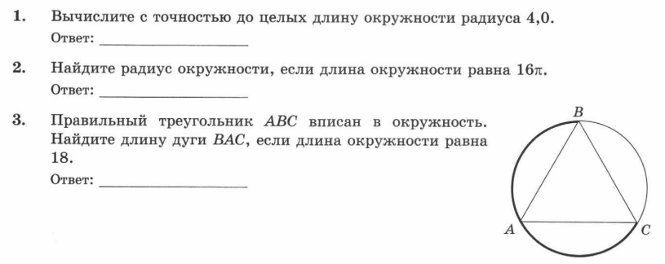
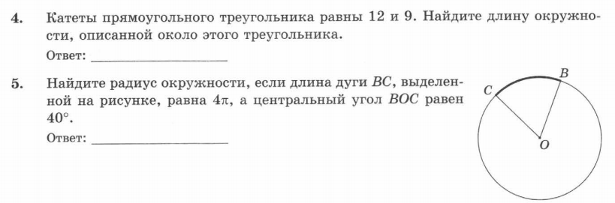
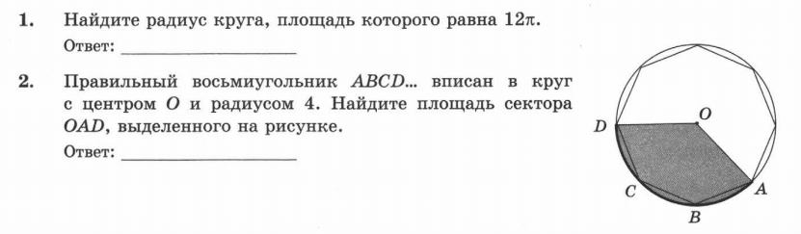

Самостоятельная работа
по теме «Длина окружности и площадь круга»

Вариант 2

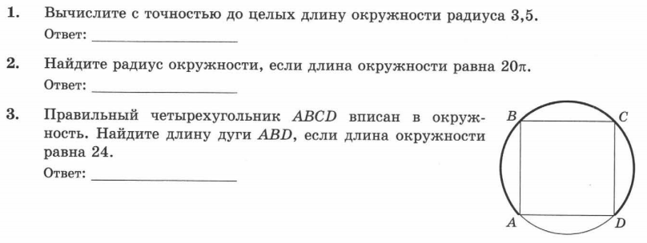
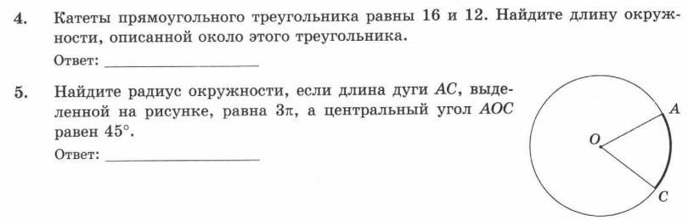
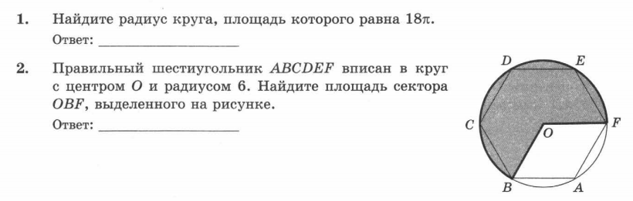

Самостоятельная работа
по теме «Длина окружности и площадь круга»

Вариант 3

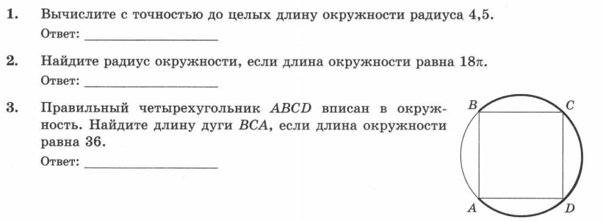
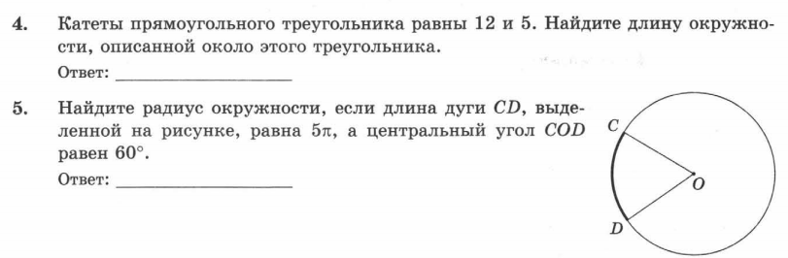
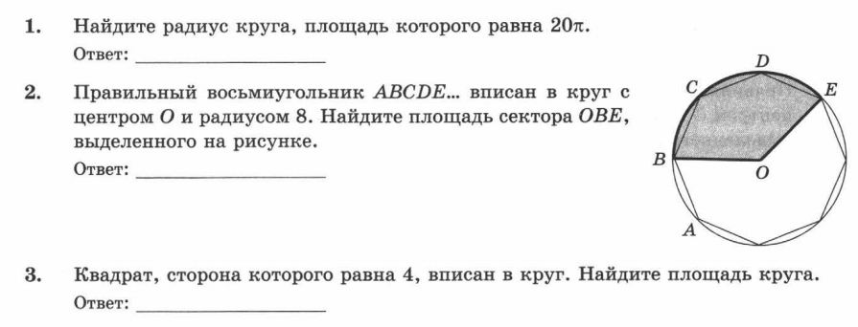

Самостоятельная работа
по теме «Длина окружности и площадь круга»

Вариант 4
